

# METAFORA DALAM LIRIK LAGU BAND PAYUNG TEDUH SEBAGAI ALTERNATIF BAHAN AJAR PADA

**PEMBELAJARAN PUISI DI SMA SKRIPSI**

Diajukan sebagai Salah Satu dalam Rangka Penyelesaian Studi Strata Satu untuk Memperoleh Gelar Sarjana Pendidikan

Disusun Oleh:

HAFID RAMADHAN ISMAIL NPM 1520600029

# PROGRAM STUDI PENDIDIKAN BAHASA DAN SASTRA INDONESIA FAKULTAS KEPENDIDIKAN DAN ILMU PENDIDIKAN UNIVERSITAS PANCASAKTI TEGAL

**2024**

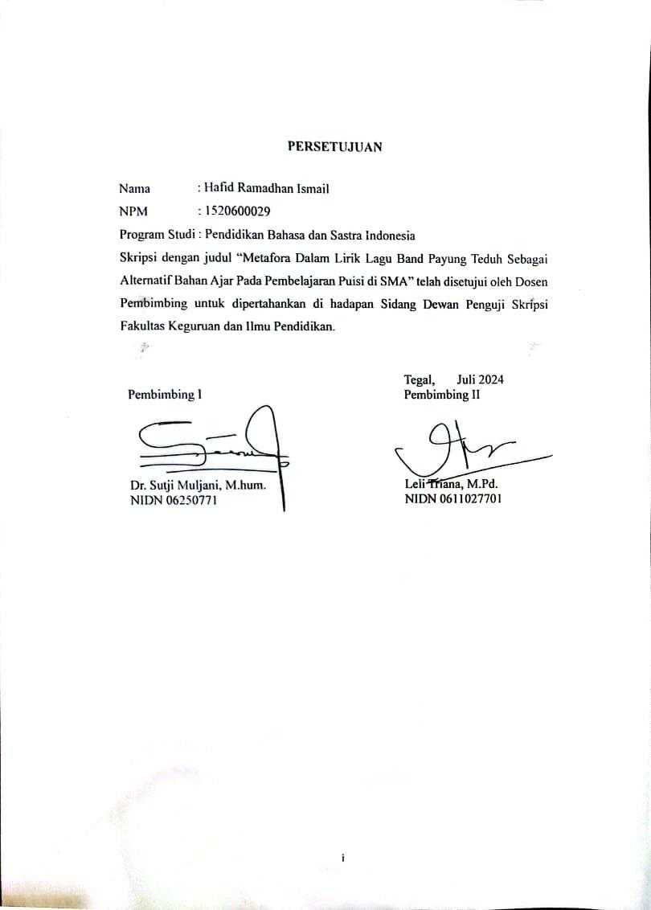

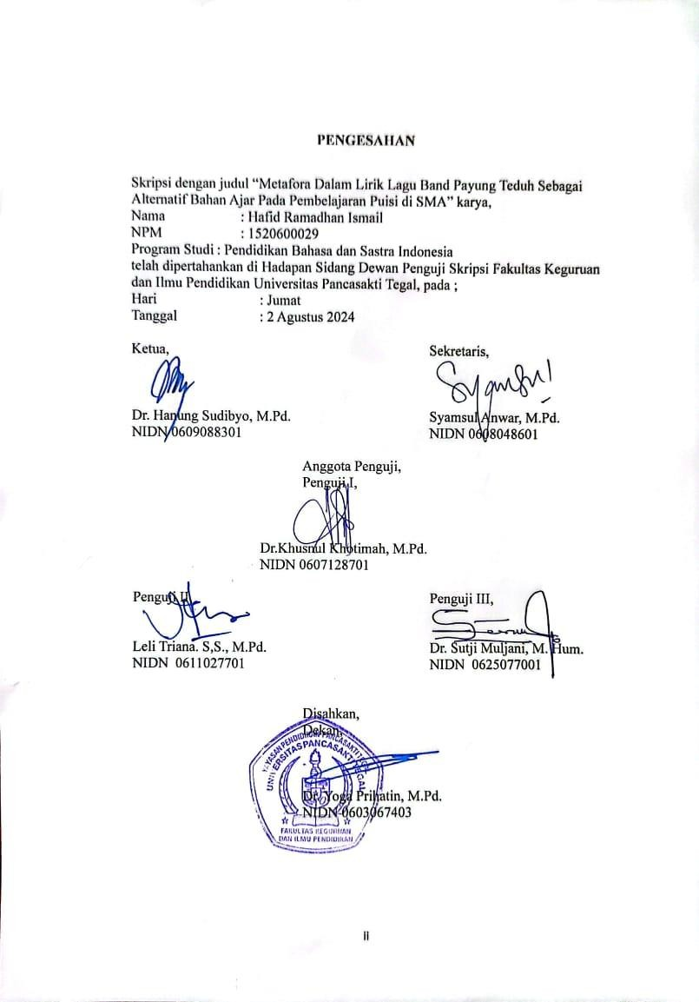

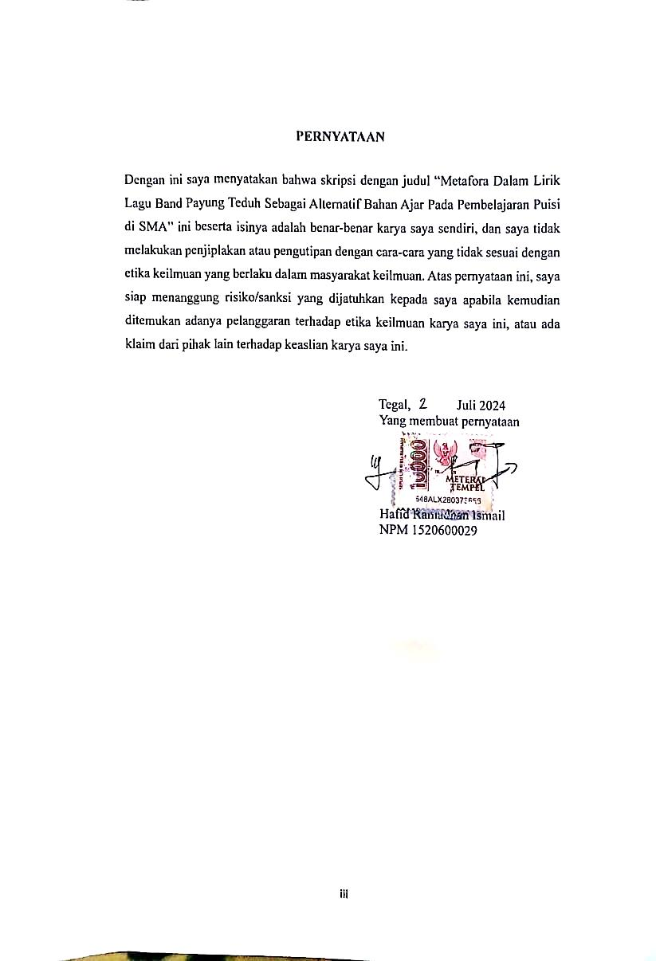

# MOTTO DAN PERSEMBAHAN

Hiduplah di masa depan, belajarlah dari masalalu

# PERSEMBAHAN

Skripsi ini penulis persembahkan untuk:

1. Kedua orang tua penulis, Ayah ismail dan ibu Amizola karena mereka berdua saya bisa berkuliah. Mereka dapat mendidik, mendoakan, selalu memberikan nasihat, semangat dan do’a tiada henti kepada penulis sehingga penulis dapat menyelesaikan pendidikannya sampai sarjana.
2. Terima kasih untuk band Payung Teduh yang telah menginspirasi dan memotivasi saya dalam penelitian ini.
3. FC Dukuhturi yang telah berjasa menjadi tempat untuk print saya dengan harga yang murah dan terjangkau.
4. Terima kasih wanita bernama Riska Ayuningtias telah membersamai penulis, sehingga penulis memiliki semangat dan ambisi dalam menyelesaikan penelitian skripsi ini.
5. Terakhir, untuk diri saya sendiri, terima kasih atas segala kerja keras dan semangat sehingga dapat menyelesaikan skripsi pada tepat waktu. Terima kasih pada raga dan jiwa yang masih tetap kuat dan waras hingga sekarang.

# PRAKATA

Puji syukur penulis panjatkan kehadirat Allah Swt. yang telah melimpahkan rahmat dan hidaya-Nya, sehingga penulis dapat menyelesaikan penulisan skripsi ini dengan baik. Penulisan skripsi ini ditulis dalam rangka penyelesaian studi Strata Satu (S1) untuk memperoleh gelar Sarjana Pendidikan pada Jurusan Pendidikan Bahasa dan Sastra Indonesia Fakultas Keguruan dan Ilmu Pendidikan Universitas Pancasakti Tegal.

Penulis menyadari dalam penyelesaian skripsi ini tidak terlepas dari kesulitan dan hambatan. Akan tetapi dengan bantuan dari berbagai pihak, baik moril maupun materil, akhirnya penulis dapat menyelesaikan skripsi ini dengan lancar. Berdasarkan hal tersebut, penulis mengucapkan terima kasih kepada:

1. Dr. Taufiqulloh, M.Hum. Rektor Universitas Pancasakti Tegal.
2. Dr. Yoga Prihatin, M.Pd. Dekan Fakultas Keguruan dan Ilmu Pendidikan , Universitas Pancasakti Tegal
3. Syamsul Anwar, M.Pd., ketua Program Studi Pendidikan Bahasa dan Sastra Indonesia, Fakultas Keguruan dan Ilmu Pendidikan, Unversitas Pancasakti Tegal
4. Dr. Khusnul Khotimah, M.Pd. dosen penguji I, yang telah memberikan bimbingan dan pengarahan serta dorongan, sehingga skripsi ini dapat terselesaikan dengan baik.
5. Dr. Sutji Muljani, M.Hum. dosen pembimbing I, yang telah memberikan bimbingan dan pengarahan serta dorongan, sehingga skripsi ini dapat terselesaikan dengan baik.
6. Leli Triana. M.Pd., dosen pembimbing II, yang telah memberikan bimbingan dan pengarahan serta dorongan, sehingga skripsi ini dapat terselesaikan dengan baik.
7. Bapak dan Ibu Dosen Pendidikan Bahasa dan Sastra Indonesia, Fakultas Keguruan dan Ilmu Pendidikan Universitas Pancasakti Tegal yang telah memberikan bekal ilmu pengetahuan, sehingga penulis mampu menyeselaikan skripsi ini.
8. Orang tua tercinta yang selalu memberikan doa restunya dan dukungan serta kasih sayangnya.

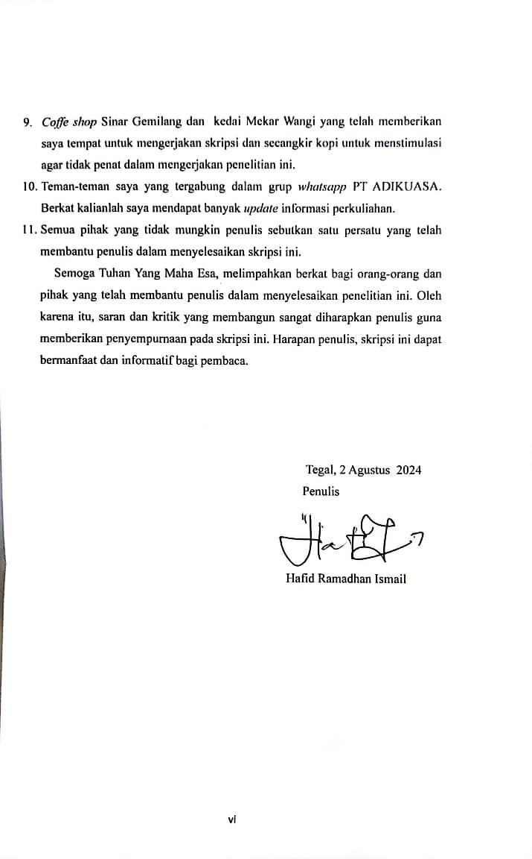

vi

# ABSTRAK

**ISMAIL, HAFID RAMADHAN. 2024. “**Metafora dalam Lirik Lagu Band Payung Teduh Sebagai Alternatif Bahan Ajar pada Pembelajaran Puisi di SMA.” Skripsi Pendidikan Bahasa dan Sastra Indonesia. Fakultas Keguruan dan Ilmu Pendidikan Bahasa Indonesia Universitas Pancasakti Tegal.

Pembimbing I : Dr. Sutji Muljani, M.Hum. Pembimbing II: Leli Triana, M.Pd.

Penelitian ini bertujuan untuk mendeskripsikan jenis dan fungsi metafora dalam lirik lagu band Payung Teduh sebagai alternatif bahan ajar dalam pembelajaran puisi di SMA. Penelitian ini menggunakan pendekatan kualitatif. Wujud data yang digunakan dalam penelitian ini adalah tuturan-tuturan metafora yang terdapat dalam lirik lagu band Payung Teduh.

Teknik pengumpulan data yang digunakan dalam penelitian ini meliputi, Teknik Dokumen: Melibatkan penelusuran dan analisis dokumen-dokumen yang sudah ada, termasuk lirik lagu. Studi Pustaka: Menggunakan sumber-sumber literatur seperti buku, jurnal ilmiah, dan laporan penelitian yang relevan untuk mendukung analisis. Metode analisis data yang diterapkan adalah analisis deskriptif dengan pendekatan kualitatif. Hasil analisis menunjukkan bahwa lirik lagu band Payung Teduh mengandung berbagai jenis dan fungsi yang memiliki konteks pembelajaran puisi.

Hasil penelitian menunjukan bahwa dalam lirik lagu band Payung Teduh menunjukan bahwa metafora : Jenis metafora meliputi (1) metafora antromorfik ada 4 data, (2) Metafora konkret ke abstrak ada 4 data, (3) metafora kehewanan ada 5 data (4) metafora sinestesis ada 6 data. Fungsi metafora meliputi (1) fungsi informasi ada 6 data, (2) fungsi ekspresif ada 3 data, (3) fungsi direktif ada 3 data,

(4) fungsi fatik ada 6 data. Hasil penelitian ini dapat diimplikasikan dalam pembelajaran bahasa Indonesia di SMA, khususnya pada materi puisi kelas XI.

## ABSTRACT

**ISMAIL, HAFID RAMADHAN. *2024.*** *"Metaphors in the Lyrics of Payung Teduh Band Songs as Alternative Teaching Materials in Poetry Learning in High School." Thesis. Indonesian Language and Literature Education Study Program. Faculty of Teacher Training and Education, Pancasakti University Tegal.*

*Advisor I :* Dr. Sutji Muljani, M.Hum.

*Advisor II :* Leli Triana, M.Pd.

*This study aims to describe the types and functions of metaphors in the lyrics of Payung Teduh band songs as alternative teaching materials in learning poetry in high school.This research uses a qualitative approach. The form of data used in this research is metaphorical utterances contained in the lyrics of Payung Teduh band songs.*

*Data collection techniques used in this research include, Document Technique: Involves searching and analyzing existing documents, including song lyrics. Literature Study: Using literature sources such as books, scientific journals, and relevant research reports to support the analysis. The data analysis method applied is descriptive analysis with a qualitative approach. The results of the analysis show that the lyrics of the band Payung Teduh's songs contain various types and functions that have the context of poetry learning.*

|  |  |
| --- | --- |
| *The results showed that the lyrics of Payung Teduh band songs showed that* | |
| *metaphors: Types of metaphors include (1) anthromorphic metaphors there are 4* | |
| *data, (2) concrete to abstract metaphors there are 4 data, (3) animal metaphors* | |
| *there are 5 data (4) synesthesis metaphors there are 6 data. The function of* | |
| *metaphor includes (1) information function there are 6 data, (2) expressive function* | |
| *there are 3 data, (3) directive function there are 3 data, (4) phatic function there are* | |
| *6 data. The results of this study can be implied in learning Indonesian language in* | |
| *high school, especially in class XI poetry material.* |  |

# DAFTAR ISI

**PERSETUJUAN ................................................i**

**PENGESAHAN ...............................................ii**

**PERNYATAAN ..............................................iii**

MOTTO DAN PERSEMBAHAN iv

PRAKATA v

ABSTRAK vii

ABSTRACT viii

DAFTAR ISI ix

DAFTAR BAGAN xi

BAB 1 PENDAHULUAN 1

* 1. Latar Belakang 1
  2. Identifikasi Masalah 4
  3. Pembatasan Masalah 5
  4. Rumusan Masalah 5

1.5 Tujuan Penelitian 5

* + 1. Manfaat Teoretis 6
    2. Manfaat Praktis 6

BAB 2 KAJIAN TEORI 7

* 1. Landasan Teori 7
     1. Gaya Bahasa 7
     2. Semantik 8
     3. Konsep Metafora 10
     4. Jenis Metafora 12
     5. Fungsi Metafora 14
     6. Pembelajaran Puisi di SMA 16
  2. Penelitian Terdahulu 18
  3. Kerangka Pikir 24

BAB 3 METODOLOGI PENELITIAN 27

* 1. Pendekatan dan Desain Penelitian 27
     1. Pendekatan Penelitian 27
     2. Desain Penelitian 27
  2. Prosedur Penelitian 29
  3. Sumber Data 31
  4. Wujud Data 31
  5. Teknik Pengumpulan Data 31
  6. Teknik Analisis Data 33
  7. Teknik penyajian Hasil Analisis 33

PEMBELAJARAN PUISI DI SMA 35

* 1. Jenis dan Fungsi Metafora 35
     1. Jenis Metafora dalam Lirik Lagu Band Payung Teduh 35
     2. Fungsi Metafora dalam Lirik Lagu Band Payung Teduh 50

4.2 Implikasi Hasil Penelitian Sebagai Alternatif Bahan pada Pembelajaran Puisi di SMA

.......................................................................................................................................... 67

BAB V PENUTUP 70

* 1. Simpulan 70
  2. Saran 71

DAFTAR PUSTAKA 73

BIOGRAFI PENULIS 102

# DAFTAR BAGAN

**Bagan 1. Kerangka Pikir****26**

**Bagan 2. Desain Penelitian****28**

# BAB 1

**PENDAHULUAN**

# 1.1. Latar Belakang

Sastra merupakan bentuk seni yang menggunakan bahasa sebagai media utamanya. Ini adalah ekspresi kreatif manusia yang dituangkan dalam bentuk tulisan, mencakup berbagai genre dan gaya penulisan. Karya sastra tidak hanya sekadar rangkaian kata-kata, tetapi juga mengandung unsur estetika, makna yang mendalam, dan nilai-nilai kehidupan. Sayuti (2017:152) menjelaskan bahwa memandang sastra sebagai ekspresi pikiran dan perasaan manusia yang ditransformasikan melalui bahasa dan diciptakan dengan imajinasi serta memiliki nilai estetis yang dominan.

Genre sastra merupakan sistem klasifikasi yang digunakan untuk mengelompokkan karya-karya sastra berdasarkan karakteristik tertentu. Konsep ini membantu kita memahami, menganalisis, dan mengapresiasi beragam bentuk ekspresi sastra yang ada. Nurgiyantoro (2010:98) membagi genre sastra menjadi 4 yaitu (1) prosa, (2) puisi, (3) drama, (4) esai. Dengan memasukkan keempat genre ini, Nurgiyantoro menawarkan pandangan yang luas tentang apa yang termasuk dalam sastra. Klasifikasinya mencerminkan pemahaman bahwa sastra bukan hanya tentang cerita fiksi, tetapi juga mencakup berbagai bentuk ekspresi kreatif yang memungkinkan penulis untuk mengeksplorasi dan menyampaikan ide, emosi, dan pengalaman manusia dalam berbagai cara.

Gaya bahasa merupakan cara khas yang digunakan penulis atau pembicara untuk mengekspresikan pikiran dan perasaan mereka dalam bahasa lisan atau tulisan. Gaya bahasa melibatkan penggunaan kata-kata, frasa, atau struktur kalimat tertentu untuk menciptakan efek tertentu dan memperkuat makna. Gaya bahasa memiliki banyak jenis dan variasi. Berikut adalah macam-macam gaya bahasa yang umum digunakan antara lain metafora,perbandingan,pertentangan,dll. Menurut Keraf (2009:25), pemahaman dan penggunaan berbagai gaya bahasa ini dapat memperkaya ekspresi dalam karya sastra dan komunikasi.

Metafora merupakan bentuk kiasan yang kaya dan mendalam dalam bahasa, memungkinkan kita untuk mengekspresikan ide-ide kompleks melalui perbandingan yang tidak langsung. Metafora adalah alat linguistik yang memindahkan makna dari satu domain ke domain lain, menciptakan hubungan baru antara konsep-konsep yang mungkin tampak tidak terkait pada awalnya. Nurgiyantoro (2014:98) menjelaskan bahwa metafora sebagai bentuk pembandingan antara dua hal yang bersifat implisit, tidak mempergunakan kata- kata pembanding.

Puisi merupakan salah satu genre utama dalam sastra yang mengekspresikan pemikiran dan perasaan penyair melalui untaian kata-kata indah yang tersusun dengan gaya bahasa khas dan kaya makna. Puisi adalah bentuk karya sastra yang mengungkapkan pikiran dan perasaan penyair secara imajinatif dan disusun dengan mengkonsentrasikan semua kekuatan bahasa dengan pengkonsentrasian struktur fisik dan struktur batinnya (Waluyo 2002: 1)

Lirik lagu merupakan salah satu cabang dari kajian puisi dalam sastra. Meski lirik lagu berbeda dengan puisi dalam beberapa aspek, keduanya memiliki kesamaan dalam penggunaan bahasa yang puitis dan ekspresif. Hal ini dikemukakan oleh Nurgiyantoro (2014 :321). Lirik lagu merupakan salah satu jenis puisi yang memiliki ciri khas tersendiri, yaitu selain memperhatikan pemiliha kata- kata juga memperhatikan urusan lagu. lirik lagu diciptakan untuk dinyanyikan, bukan sekedar dibaca seperti puisi pada umumnya. Oleh karena itu, dalam penciptaannya, penyair/penulis lirik harus mempertimbangkan keselarasan antara lirik dengan melodi, irama, dan musik pengiring lagunya.

Payung Teduh adalah sebuah grup musik independen asal Yogyakarta yang terjenis pada tahun 2008. Band yang beranggotakan 4 orang ini bergenre musik pop akustik dengan nuansa musik tradisional Indonesia.Vokalis sekaligus pencipta lagu utama Payung Teduh adalah Isa Perkasa. Ia dikenal memiliki vokal yang lembut dan lirikan lagu yang romantis. Di samping itu ada Candra yang memainkan gitar akustik, Didit (bass), dan Rahman (drum) yang melengkapi formasi band ini.

Berdasarkan uraian di atas, peneliti tertarik melihat bahwa dalam lirik-lirik lagu band Payung Teduh terdapat tuturan-tuturan metaforis yang kaya dan menarik untuk dikaji secara mendalam. Metafora merupakan salah satu aspek penting dalam karya sastra puisi karena dapat menyampaikan fungsi dan gambaran yang lebih ekspresif. Peneliti tertarik untuk mengeksplorasi penggunaan metafora dalam lirik lagu band Payung Teduh yang digemari banyak kalangan remaja. Contoh tuturan metaforis dalam lirik lagu band Payung seperti ***Betapa bahagianya hatiku***

**(akd/2/2017)** arti tanda dalam kurung yaitu judul lagu,baris lagu,dan tahun lagu dirilis.

Selain itu, peneliti juga melihat potensi penggunaan lirik lagu sebagai langkah untuk menjembatani kesenjangan antara karya sastra dan minat baca peserta didik SMA saat ini. Melalui bahan ajar yang bersumber dari lirik lagu populer, peserta didik dapat lebih terbuka mempelajari aspek-aspek kesastraan seperti metafora, sehingga dapat meningkatkan literasi dan kemampuan interpretasi mereka. Dengan demikian, skripsi ini bermaksud menawarkan sebuah alternatif bahan ajar sastra yang inovatif, lebih bervariasi, serta disesuaikan dengan konteks dan minat peserta didik. Peneliti berharap kajian ini dapat memperkaya praktik pengajaran puisi di SMA dengan metode yang lebih kreatif dan kontekstual bagi peserta didik.

# Identifikasi Masalah

Sebelum membatasi masalah, penulis perlu mengidentifikasi terhadap permasalahan yang muncul terkait dengan judul penelitian yang diteliti. dari topik penelitian penjelasan latar belakang di atas maka dapat diidentifikasikan masalah sebagai berikut ini.

* + 1. Metafora banyak digunakan dalam lirik lagu band Payung Teduh sehingga perlu diidentifikasi jenis dan fungsinya.
    2. Metafora dalam lirik lagu sangat bervariatif,sehingga lirik lagu band Payung Teduh bisa dijadikan sebagai alternatif pada pembelajaran puisi di SMA.

# Pembatasan Masalah

Jenis dan fungsi metafora dalam lirik lagu band Payung Teduh dibatasi pada lagu *Akad, Untuk Perempuan yang sedang di Pelukan, ,* dan *Resah.* Metafora dalam lirik lagu band Payung Teduh bisa digunakan menjadi alternatif bahan ajar pada pembelajaran puisi di SMA.

# Rumusan Masalah

Berdasarkan latar belakang masalah di atas,terdapat rumusan masalah dalam penelitian ini,sebagai berikut.

* + 1. Bagaimana jenis dan fungsi bahasa tuturan metafora dalam lirik lagu band Payung Teduh?
    2. Bagaimana implikasi hasil penelitian lirik lagu band Payung Teduh sebagai alternatif bahan ajar pada pembelajaran puisi di SMA?

# Tujuan Penelitian

Penelitian harus mempunyai tujuan yang jelas da terarah.tujuan penelitian ini sebagai berikut.

* + 1. Mendeskripsikan jenis dan fungsi metafora yang digunakan dalam lirik lagu band Payung Teduh.
    2. Mendeskripsikan implikasi hasil penelitian sebagai alternatif bahan ajar pada pembelajaran puisi di SMA.

# Manfaat Penelitian

# Manfaat Teoretis

Penelitian ini diharapkan akan memberikan inspirasi dan sumbangsih bagi pengembangan ilmu bahasa, khususnya metafora. Hasil penelitian ini diharapkan dapat menjadi referensi serta acuan bagi penelitian sejenis terkait analisis metafora dalam lirik lagu band Payung Teduh dan secara umum bertujuan memperkaya khazanah ilmu pengetahuan dalam bidang gaya bahasa berkaitan dengan metafora dalam karya sastra puisi.

# Manfaat Praktis

Penelitian ini bertujuan untuk meningkatkan minat dan kekaguman terhadap penikmat karya lagu khususnya band Payung Teduh. Selain itu, penelitian ini diharapkan dapat memberikan panduan praktis bagi guru Bahasa Indonesia di SMA dalam mengajarkan metafora dalam lirik lagu yang dekat dengan kehidupan remaja. Selain itu, penelitian ini juga diharapkan dapat menumbuhkan apresiasi di kalangan pecinta puisi di Indonesia.

# BAB 2

**KAJIAN TEORI**

# Landasan Teori 2.1.1.Gaya Bahasa

Gaya bahasa meliputi pilihan kata dan diksi, serta susunan kata, frasa,

klausa, dan kalimat untuk mencapai daya tarik estetika. Penulis sering menggunakan gaya bahasa ini dalam komposisi sastra mereka untuk memikat pembaca dan meningkatkan keindahan karya mereka. Pradopo (2012:93) menjelaskan bahwa gaya bahasa menyaran pada pengertian bahasa yang indah yang digunakan untuk meningkatkan efek dengan jalan memperkenalkan serta memperbedakan dari pengertian yang biasa.

Tarigan (2013:4) mengemukakan bahwa gaya bahasa adalah bentuk retorik, yaitu penggunaan kata-kata dalam berbicara dan menulis untuk meyakinkan atau mempengaruhi penyampaiannya, dengan tujuan mencapai efek keindahan tertentu. Gaya bahasa merupakan bentuk penggunaan kata-kata secara retorik dalam berbicara atau menulis dengan tujuan utama untuk meyakinkan atau mempengaruhi pembaca/pendengar, serta sekaligus menciptakan kesan keindahan tertentu melalui pemakaian bahasa yang khas dan ekspresif. Gaya bahasa bukan hanya sekedar bahasa lurus biasa.

Keraf (1984:112) Menyatakan bahwa Gaya bahasa adalah cara mengungkapkan pikiran melalui bahasa secara khas yang memperlihatkan jiwa dan kepribadian penulis (pemakai bahasa). Gaya bahasa adalah cara khas pengungkapan gagasan melalui bahasa yang menyimpang dari pemakaian biasa yang sekaligus memperlihatkan jiwa dan kepribadian unik dari penulis/pemakai bahasanya. Gaya bahasa merupakan ciri khas seseorang dalam mengekspresikan diri lewat bahasa.

Dari berbagai pendapat ahli tersebut, dapat disimpulkan bahwa gaya bahasa adalah penggunaan bahasa secara khas dan kreatif yang menyimpang dari pemakaian biasa. Gaya bahasa berfungsi untuk meningkatkan daya tarik estetika, meyakinkan atau mempengaruhi pembaca/pendengar, serta mengekspresikan jiwa dan kepribadian penulis. Penggunaan gaya bahasa tidak hanya terbatas pada karya sastra, tetapi juga dalam komunikasi lisan dan tulisan sehari-hari, dengan tujuan mencapai efek tertentu dalam penyampaian pesan.

# Semantik

Semantik merupakan bidang ilmu bahasa yang mempelajari bagaimana fungsi disusun dan diungkapkan dalam bahasa. Berbeda dengan pragmatik, semantik mempelajari fungsi melalui proses internal. Telaah semantik berarti fungsi bebas konteks. Hal ini dikemukakan oleh Kridalaksana (2008: 216) semantik adalah bagian struktur bahasa yang berhubungan dengan makna ungkapan dan juga dengan struktur makna suatu wicara. Semantik tidak hanya mengkaji makna leksikal, tetapi juga hubungan dan struktur makna dalam penggunaan bahasa secara utuh.”

Menurut Parera (2004 :42) semantik itu menelaah lambang-lambang

peran krusial dalam pemahaman mendalam tentang bagaimana makna dibangun, diungkapkan, dan diinterpretasikan dalam bahasa.

# Konsep Metafora

Metafora adalah sebuah gaya bahasa perbandingan yang membandingkan dua hal secara langsung tanpa menggunakan kata-kata perbandingan seperti "seperti" atau "bagai". Metafora sering digunakan dalam puisi, prosa, dan

percakapan sehari-hari. Penelitian menunjukkan bahwa metafora memainkan peran penting dalam cara kita berpikir dan memahami konsep abstrak. Misalnya, metafora membantu kita memahami waktu, cinta, marah, dan banyak hal lain yang sukar didefinisikan secara harfiah.

Nurgiyantoro (2017) mengemukakan bahwa metafora merupakan perbandingan tidak langsung dan tersirat antara dua hal, yaitu sesuatu yang dibandingkan dan yang menjadi pembanding. Metafora memiliki struktur dasar yang sederhana. Nurgiyantoro membagi metafora menjadi tiga fungsi, yaitu metafora eksplisit yanerbandingannya ditunjukkan secara langsung, metafora implisit yang perbandingannya hanya tersirat, dan metafora usang yang sudah sangat lazim digunakan sehingga kekuatan perbandingannya melemah. Penggunaan metafora paling sering ditemukan dalam karya imajinatif, salah satunya lirik atau syair lagu**.**

Harahap (2018) menyatakan bahwa metafora adalah mewujudkan berbagai fungsi perangkat gaya figuratif yang digunakan dalam tindakan menggambarkan atau memperhatikan konsep tertentu dengan cara membandingkannya secara langsung dengan konsep lain. Dalam ranah metafora, kata-kata yang memjenis

penyebut secara eksplisit dan terang-terangan menyampaikan gagasan perbandingan antara dua entitas yang mungkin memiliki karakteristik yang berbeda, namun digunakan untuk memberikan tingkat pemahaman yang lebih dalam atau citra mental yang lebih jelas. Terlibat dalam seni menenun bambu adalah praktik yang berakar kuat dalam ranah budaya, sehingga mengklasifikasikannya sebagai salah satu dari banyak manifestasi artefak.

Menurut Yusniar dkk (2019) metafora yang merupakan jenis bahasa yang dicirikan oleh kemampuannya untuk menyampaikan pertemuan dan keterkaitan dua konsep yang berbeda, berfungsi sebagai kendaraan untuk merangkum dan menerangi pengalaman manusia. Melalui pemanfaatan metafora kata-kata melampaui definisi harfiahnya, dengan asumsi peran sapuan kuas figuratif yang memjenis gambaran mental yang jelas melalui perbandingan atau kesetaraan.

Dari berbagai pendapat ahli tersebut, dapat disimpulkan bahwa metafora adalah gaya bahasa yang kuat dan kompleks, yang memainkan peran penting dalam komunikasi dan pemahaman manusia. Metafora berfungsi sebagai alat untuk membandingkan dua konsep yang berbeda secara langsung, tanpa menggunakan kata-kata pembanding eksplisit. Kekuatan metafora terletak pada kemampuannya untuk menyampaikan ide-ide abstrak melalui perbandingan dengan konsep yang lebih konkret atau familiar. Metafora tidak hanya sebatas alat linguistik, tetapi juga merupakan mekanisme kognitif yang membantu manusia memahami dan mengekspresikan pengalaman yang kompleks. Penggunaannya meluas dari karya sastra hingga percakapan sehari-hari, menunjukkan fleksibilitas dan universalitas metafora dalam bahasa dan pemikiran manusia. Meskipun strukturnya dapat

bervariasi (eksplisit, implisit, atau usang), fungsi utama metafora tetap konsisten: memberikan pemahaman yang lebih dalam, menciptakan citra mental yang jelas, dan memperkaya ekspresi linguistik. Dengan demikian, metafora bukan hanya sekadar ornamen bahasa, tetapi merupakan komponen integral dari cara manusia memahami dan mengkomunikasikan realitas.

# Jenis Metafora

Berbagai analisis metaforis mendekati kategorisasi jenis metafora secara berbeda berdasarkan perspektif mereka. Pada dasarnya, metafora dapat dibagi menjadi dua kategori - metafora konvensional dan metafora asli, juga dikenal sebagai metafora non-konvensional. Salah satu teori yang paling umum diterima untuk mengklasifikasikan metafora diusulkan oleh Ullman. Ullman (1962:213-214) mengidentifikasi empat jenis metafora teratas dengan cara berikut.

* + - 1. **Metafora Antropomorfik (*Anthropormic Metaphor*)**

Ullman menjelaskan bahwa sebagian besar pernyataan atau frasa yang menunjukkan benda mati melibatkan pergeseran atau penyimpangan dari tubuh manusia atau komponennya, serta dari atribut, fungsi, dan emosi yang terkait dengan manusia. Akibatnya, perkembangan metafora antropomorfik kontras dengan tubuh fisik atau komponennya, serta nilai, fungsi, dan sensasi manusia. Selanjutnya, metafora ini diterapkan untuk menggambarkan entitas non-hidup sebagai hidup atau bernyawa. Ekspresi figuratif semacam itu umumnya disebut sebagai gaya personifikasi. Contohnya "Hujan menangis membasahi bumi." Dalam metafora ini, hujan digambarkan seolah-olah memiliki kemampuan untuk menangis seperti

manusia. Kata "menangis" mengasosiasikan hujan dengan tindakan manusia yang mengeluarkan air mata dari mata ketika sedang bersedih atau terharu.

* + - 1. **Metafora Kehewanan (*Animal Metaphor*)**

Metafora ini melibatkan penggunaan hewan, bagian tubuh hewan, atau sesuatu yang terhubung dengan hewan untuk mewakili sesuatu yang lain. Biasanya, itu bergantung pada kesamaan yang agak jelas, menghasilkan tingkat ekspresi yang kurang mendalam. Misalnya, ungkapan metaforis “anjingmu, babimu, kerbau” digunakan untuk menegur atau menasihati seseorang atas perilakunya. Di sini, seseorang disamakan dengan “babi atau anjingnya” karena karakter atau tindakan mereka.

* + - 1. **Metafora dari Konkret ke Abstrak (*from Concert to Abstract*)**

Metafora yang termasuk dalam kategori ini dapat diartikulasikan dengan menyajikan konsep abstrak atau tidak jelas dalam hal sesuatu yang hidup atau berwujud untuk menunjukkan karakteristik konkret atau hidup. Ilustrasi ini dapat dilihat dalam metafora “bintang peserta didik”, di mana seorang peserta didik yang luar biasa secara akademis (entitas nyata) secara simbolis direpresentasikan sebagai peserta didik bintang (entitas abstrak atau samar).

* + - 1. **Metafora Sinestesis *(Synesthetic Metaphor*)**

Bentuk metafora ini melibatkan transfer atau pergeseran makna dari satu konteks ke konteks lain, atau dari satu persepsi ke yang lain. Ilustrasi

ini adalah frasa “Saya melihat suara”. Biasanya, suara dirasakan melalui pendengaran. Namun, dalam hal ini, istilah “suara” disamakan dengan sesuatu yang terlihat. Contoh tambahan termasuk frasa seperti “kedatangannya disambut dengan senyum hangat” dan “tatapannya dengan tenang bertemu milikku”.

# Fungsi Metafora

Menurut Leech (1997) Fungsi penggunaan metafora jenis lisan

dikelompokkan ke dalam beberapa jenis fungsi yaitu.

# Fungsi Informasi

Fungsi informasi dalam konteks ini melibatkan penggunaan bahasa secara metaforis untuk menyampaikan informasi mengenai pikiran dan emosi pembicara. Fungsi ini biasanya mencakup deskripsi tersirat dalam pesan yang dikomunikasikan. Fungsi seperti itu sering mewujudkan konsep seperti ide, keyakinan, kepastian, kemarahan, kekhawatiran, kegelisahan, dan keberanian. Leech memberikan contoh fungsi informasi dalam metafora:

## "Pikirannya adalah lautan tanpa tepi."

Pada metafora ini, "pikiran" diibaratkan sebagai "lautan tanpa tepi". Secara harfiah, pikiran merupakan sesuatu yang abstrak dan tidak terlihat secara fisik. Namun, melalui metafora ini, Leech menganalogikannya dengan "lautan tanpa tepi" untuk menyampaikan informasi tentang luasnya pikiran seseorang.

# Fungsi Ekspresif

Konsep metafora fungsi ekspresif mengacu pada penggunaan ucapan secara metaforis untuk menyampaikan harapan, harapan, dan keinginan pembicara terhadap pendengar. Fungsi ini dibedakan dengan artikulasi niat yang menandakan keberadaan arah, implikasi, atau antisipasi tertentu.contoh fungsi ekspresif dalam metafora menurut Leech:

## "Kau adalah mentari yang menyinari hari-hariku.”

Metafora ini digunakan untuk mengekspresikan perasaan cinta dan kekaguman yang mendalam dari penutur/pembicara terhadap seseorang yang dicintainya. Dengan menggunakan kata "mentari" untuk mengibaratkan orang yang dicintainya

# Fungsi Direktif

Konsep fungsi direktif berkaitan dengan kemampuan bahasa untuk secara metaforis memasukkan unsur-unsur yang berpotensi berdampak pada sikap dan kelangsungan hidup. Biasanya, fungsi direktif ditandai dengan adanya perintah, arahan, peringatan, atau pertanyaan.contoh fungsi ekspresif dalam metafora menurut Leech:

## "Jadilah pelita yang menerangi jalan kebenaran."

Metafora ini digunakan untuk menyampaikan anjuran atau himbauan kepada seseorang agar menjadi pencerahan bagi orang lain dalam menegakkan kebenaran dan kebaikan. Dalam metafora ini, kata

"pelita" digunakan sebagai analogi atau perumpamaan untuk menggambarkan sosok seseorang yang diharapkan.

# Fungsi Fatik

Fungsi fatik mengacu pada fenomena linguistik di mana ucapan suatu bahasa mencakup unsur-unsur yang berfungsi untuk meningkatkan pesan dengan tujuan mempertahankan rasa harmoni dalam hubungan. Fungsi ini ditandai dengan pemanfaatan bahasa yang dapat meningkatkan atau memperburuk hubungan, tingkat kedekatan dalam interaksi sosial, tingkat keintiman, serta hubungan kekerabatan antara pembicara dan lawan bicaranya.contoh fungsi fatik dalam metafora menurut Leech:

## "Anakku, engkau adalah bintang penerang dalam hidupku."

Metafora ini digunakan untuk memulai percakapan dengan seorang anak, dengan tujuan untuk menyampaikan kasih sayang, kebanggaan, dan apresiasi kepada anak tersebut. Dalam metafora ini, kata "bintang penerang" digunakan sebagai analogi untuk menggambarkan peran dan keberadaan anak dalam hidup penutur/pembicara.

# Pembelajaran Puisi di SMA

Sumber daya pengajaran memainkan peran penting dalam proses pendidikan. Prastowo (2012) mencirikan materi instruksional sebagai materi terorganisir, terdiri dari informasi, alat, dan teks, yang secara sistematis menyajikan kompetensi penting yang harus diperoleh oleh peserta didik. Materi

ini digunakan dalam proses pembelajaran untuk membantu dalam perencanaan dan pelaksanaan kegiatan pendidikan.

Lirik lagu merupakan susunan kata-kata indah yang mengungkapkan perasaan, cerita, atau pemikiran penulis yang diikat dengan irama dan melodi tertentu. Lirik lagu memiliki kemiripan dengan puisi dalam pilihan kata, penggunaan majas atau kiasan, diksi atau gaya bahasa, tema yang diangkat, hingga fungsi tersirat yang terkandung di dalamnya. Oleh sebab itu, lirik lagu sangat tepat digunakan sebagai alternatif bahan pembelajaran puisi yang menarik dan interaktif bagi peserta didik SMA. Untuk pembelajaran lirik lagu band Payung Teduh sebagai alternatif bahan ajar menggunakan Kurikulum Merdeka CP 1.3 Mampu mengkaji dan menginterpretasikan makna yang tersirat dalam metafora dalam karya sastra, khususnya lirik lagu. Materi diajarkan pada peserta didik kelas X semester 2. Penggunaan lirik lagu dapat meningkatkan antusiasme peserta didik dalam mempelajari materi puisi yang terkesan monoton dan membosankan. Peserta didik akan merasa akrab dengan bahan ajar yang bersumber dari lagu-lagu populer yang sering mereka dengarkan sehari-hari.

Kelebihan Penggunaan lirik lagu sebagai materi ajar puisi terdapat banyak kelebihan jika pendidik Bahasa Indonesia di SMA menggunakan lirik lagu sebagai bahan ajar alternatif untuk mengajarkan materi puisi. Pertama, lirik lagu umumnya lebih dekat dengan keseharian dan lingkungan pergaulan para peserta didik. Lirik lagu mencerminkan situasi sosial budaya anak muda jaman sekarang dan mudah untuk dipahami. Kedua, melalui lirik lagu yang digemari, peserta didik bisa belajar menganalisis pilihan kata, majas, diksi, rima dan aspek

kebahasaan lainnya dalam puisi dengan cara yang menyenangkan. Peserta didik dilatih untuk mengasah kepekaan stilistika dan apresiasi sastra tanpa merasa bosan. Ketiga, lirik lagu juga mengandung nilai-nilai positif dan pesan moral yang bisa memberi keteladanan dan pengajaran bagi para remaja. Keempat, pendidik juga bisa memanfaatkan antusiasme peserta didik pada musik dan lagu- lagu pop untuk meningkatkan motivasi mereka dalam mempelajari sastra Indonesia khususnya puisi.

# Penelitian Terdahulu

Beberapa penelitian terdahulu yang berkaitan dengan Metafora dapat dijadikan acuan dalam penelitian ini telah ditemukan berdasarkan judulnya. Penelitian-penelitian ini digunakan sebagai bahan referensi dan salah satu pedoman dalam menyelesaikan penelitian saat ini.Berikut penelitian-penelitian terdahulu yang relevan

Pertama, penelitian yang berjudul "*Analisis Metafora dalam Lirik Lagu Satu Tuju dan Kau Rumahku Karya Raissa Anggiani*" karya Azzahra, A., Faarisah, S., & Nurjanah, N. (2023). Penelitian ini menggunakan metode deskriptif dengan teknik simak dan catat serta teori Lakoff dan Johnson.penelitian ini diawali dengan menjelaskan tentang konsep metafora menurut beberapa ahli, seperti Tarigan yang mendefinisikan metafora sebagai penggunaan kata yang tidak memiliki arti sebenarnya melainkan digunakan untuk menghasilkan fungsi lain. Kemudian dipaparkan konsep metafora menurut Lakoff dan Johnson yang berpendapat bahwa metafora bukan sekadar alat retorika dalam bahasa, tetapi juga cara manusia memahami realitas. Simpulan penelitian ini adalah bahwa lirik lagu Raissa

Anggiani banyak menggunakan metafora ontologis untuk mengungkapkan perasaan dan kegalauannya dengan cara menganalogikan organ tubuh/perasaan manusia dengan binatang/fenomena alam.

Kedua, penelitian *Metafora dalam Lirik Lagu “Mendarah” oleh Nadin Amizah”* karya Helmi, A., Utari, W., Luthifah, A., Putri, A. Y., & Barus, F. L. (2021). Penelitian ini menggunakan metode penelitian kualitatif dengan metode

deskriptif. Teknik pengumpulan data dilaksanakan melalui metode menyimak dan mencatat. Analisis data dijalankan dengan metode analisis isi secara langsung dan

terfokus. Penelitian ini membahas mengenai metafora yang terdapat di dalam lirik lagu *"Mendarah" karya Nadin Amizah*. Ditemukan 3 metafora eksplisit (*in praesentia*) dan 2 metafora implisit *(in absentia*) dalam lirik lagu tersebut. Pemilihan metafora sudah diracik secara proporsional sehingga menghasilkan lagu yang enak didengar dan pesannya tersampaikan. Penggunaan metafora oleh Nadin Amizah membuatnya memiliki kekhasan tersendiri sebagai penyanyi muda. Simpulan penelitian ini adalah Terdapat penggunaan 3 metafora eksplisit dan 2 metafora implisit pada lirik lagu mendarah. Pemilihan metafora sudah tepat dan proporsional sehingga mampu menyampaikan pesan tentang rasa sakit akibat perpisahan orangtua. Penggunaan metafora membuat lagu Nadin Amizah diingat banyak orang dan memiliki ciri khas tersendiri.

Ketiga, penelitian berjudul *"Metafore Dalam Lirik Lagu Slank Bertemakan Kritik Sosial: Suatu Kajian Linguistik Kognitif"* karya Nasrullah (2020). Penelitian ini menggunakan metode penelitian Kualitatif. Penelitian ini membahas tentang Menganalisis fungsi ungkapan metaforis (metafora struktural, metafora

orientasional, metafora ontologis) dalam lirik lagu Slank bertemakan kritik sosial. Menganalisis metafora dalam lirik lagu Slank berdasarkan teori metafora konseptual Lakoff dan Johnson. Mayoritas ungkapan metaforis yang muncul adalah metafora struktural. Metafora orientasional hanya ditemukan pada 2 lagu, metafora ontologis hanya pada 1 lagu. Simpulan penelitian ini adalah Mayoritas ungkapan metaforis dalam lirik lagu Slank bertemakan kritik sosial adalah fungsi metafora struktural. Fungsi metafora orientasional dan ontologis jarang ditemukan.

Keempat, penelitian berjudul *“Penggunaan Metafora dalam Lirik Lagu Ebiet G. Ade Album Perjalanan dan Implikasinya pada Pembelajaran Semantik Bahasa Indonesia”* karya Mukodhas (2017). Penelitian ini menggunakan metode deskriptif analitik dengan ancangan strukturalisme dan proposisi. Teknik pengumpulan data dilakukan melalui teknik pencatatan dan analisis isi. Jurnal ini membahas tentang penggunaan metafora dalam lirik lagu Ebiet G. Ade album Perjalanan. Ditemukan 40 metafora yang digunakan untuk menggambarkan pemikiran dan pefungsian tentang cinta, kehidupan manusia, perasaan, penderitaan, hubungan manusia dengan Tuhan, dan lain-lain. Metafora juga digunakan untuk tujuan estetika dan memperindah lirik lagu. Penelitian dilakukan dengan menganalisis lirik lagu dalam album Perjalanan yang berjumlah 9 lagu. Setiap lirik lagu dianalisis untuk menemukan metafora yang digunakan beserta fungsinya. Simpulan penelitian ini adalah terdapat 40 metafora pada 9 lagu dalam album Perjalanan. Penggunaan metafora bertujuan untuk keindahan dan memperkuat fungsi. Metafora yang ditemukan dapat diimplikasikan dalam pembelajaran

Semantik Bahasa Indonesia karena dapat memperkaya kosakata dan memahami fungsi.

Kelima, penelitian berjudul *“An Analysis of Metaphors Found in Bring Me the Horizon’s Selected Song Lyrics”* karya Jati (2020). Penelitian ini menggunakan pendekatan formalis untuk menemukan fungsi-fungsi metafora yang digunakan dalam lirik lagu. Pendekatan biografis untuk memahami fungsi lagu berdasarkan latar belakang penulis lagu.Isi dari penelitian ini adalah menganalisis fungsi-fungsi metafora yang ditemukan dalam 2 lagu terpilih dari *Bring Me the Horizon*, yaitu *"Drown*" dan "*Throne*". Menemukan 3 fungsi metafora: metafora konvensional, metafora campuran, dan metafora baru.Menganalisis fungsi dari 2 lagu tersebut berdasarkan fungsi-fungsi metafora yang ditemukan. Lagu "*Drown*" menceritakan tentang perasaan tertekan, frustrasi dan kesepian. Lagu "*Throne*" menceritakan keinginan untuk membuktikan kemampuan diri sendiri kepada orang lain. Simpulan penelitian ini adalah penulis lirik menggunakan ketiga fungsi metafora dalam lirik lagunya. Analisis fungsi lagu dilakukan berdasarkan fungsi metafora yang ditemukan dan pendekatan biografis untuk memahami latar belakang penulis Keenam, penelitian berjudul Jurnal ini berjudul *"Metaphors in Adele's Song Lyrics: A Linguistic Perspective"* yang ditulis oleh Sumolang (2021). Penelitian ini menggunakan metode deskriptif dengan mengidentifikasi kata, frasa, atau kata benda yang mengandung metafora dalam lirik lagu Adele. Isi jurnal membahas tentang berbagai fungsi metafora yang ditemukan dalam lirik lagu Adele, seperti metafora nominatif subjektif, metafora nominatif objektif, metafora predikatif, dan metafora kalimat. Setiap metafora yang ditemukan mengandung fungsi tertentu

berdasarkan konteksnya. Dari analisis yang dilakukan, lirik lagu Adele banyak mengekspresikan tentang kekecewaan cinta. Simpulan dari jurnal ini adalah ekspresi metaforis ditemukan dalam beberapa jenis dalam lirik lagu Adele. Meskipun dengan gambaran yang berbeda, fungsi metafora dalam setiap lirik lagunya memiliki fungsi yang sama. Setiap baris lirik yang mengandung unsur metafora memiliki fungsi masing-masing, namun pada dasarnya hampir semuanya mengekspresikan tentang kegagalan cinta.

Ketujuh, penelitian berjudul *“The Analysis of Metaphor in Westlife’s Song Lyric”*karya Institut Pendidikan Tapanuli Selatan (2018). Isi dari jurnal tersebut adalah Penelitian ini secara khusus menganalisis penggunaan metafora dalam lirik lagu-lagu Westlife. Metafora digunakan sebagai alat retoris untuk menyampaikan pesan dan emosi kepada pendengar. Dalam konteks lirik lagu, metafora digunakan untuk membuat perbandingan antara dua hal yang berbeda, sehingga memperkaya fungsi dan ekspresi dalam lirik lagu tersebut.Penelitian ini meneliti bagaimana metafora dipilih dan digunakan dalam lirik-lirik Westlife, dengan fokus pada fungsi-fungsi metafora yang ditemukan. Hasil penelitian menunjukkan bahwa terdapat 19 fungsi metafora yang digunakan dalam lirik-lirik Westlife, seperti *Active Metaphor, Inactive Metaphor, Asymmetric Metaphor, Subjective Metaphor, Dead Metaphor, dan Mimatic Metaphor*.

Setiap metafora yang ditemukan dalam lirik lagu-lagu Westlife mengandung pesan tentang kehidupan sosial manusia yang mencakup tema-tema seperti cinta, kesedihan, kebahagiaan, dan semangat. Dengan demikian, penggunaan metafora dalam lirik lagu-lagu Westlife tidak hanya memperkaya fungsi lirik, tetapi juga

memberikan pemahaman yang lebih dalam tentang berbagai aspek kehidupan manusia.Melalui analisis ini, penelitian ini memberikan kontribusi dalam memahami bagaimana metafora digunakan dalam konteks musik, khususnya dalam lirik lagu, untuk mengomunikasikan pesan dan emosi kepada pendengar. Simpulan dari penelitian tersebut adalah Melalui analisis metafora dalam lirik lagu-lagu Westlife, penelitian ini menunjukkan bahwa penggunaan metafora dapat memperdalam pemahaman kita terhadap pesan dan emosi yang ingin disampaikan oleh penyanyi. Metafora dalam lirik lagu dapat menjadi sarana yang kuat untuk menyampaikan fungsi yang lebih dalam kepada pendengar.

Kedelapan, penelitian berjudul *Metaphors in selected Blackpink song lyrics* karya Bernadetta,dkk.(2023) Studi yang dilakukan oleh Bernadetta dan rekan- rekannya dari Widya Kartika University Surabaya bertujuan untuk mengeksplorasi penggunaan metafora dalam lirik lagu terpilih dari grup musik *Blackpink*. Mereka menggunakan pendekatan deskriptif-kualitatif untuk menganalisis fungsi-fungsi

metafora yang terdapat dalam lirik lagu tersebut. Para peneliti menemukan bahwa *Sentence Metaphor* adalah fungsi metafora yang paling umum digunakan dalam lirik lagu Blackpink, diikuti oleh *Objective Nominative Metaphor, Predicative Metaphor, dan Subjective Nominative Metaphor*.

Mereka juga menganalisis fungsi metaforis dari lirik lagu *Blackpink*

menggunakan konsep sumber (*source*) dan target dari teori metafora Lakoff dan

Johnson. Hasil penelitian menunjukkan bahwa metafora dalam lirik lagu Blackpink umumnya berkaitan dengan tema kegagalan cinta atau patah hati, perjalanan hidup, dan kenikmatan cinta. Para peneliti menyimpulkan bahwa pemahaman mendalam

tentang penggunaan metafora dalam lirik lagu *Blackpink* dapat membantu dalam mengungkap fungsi tersembunyi dan mendalami pesan yang disampaikan melalui musik mereka. Simpulan dari penelitian ini adalah Penelitian ini memberikan pemahaman mendalam tentang penggunaan metafora dalam lirik lagu *Blackpink.* Para peneliti berhasil mengidentifikasi berbagai fungsi metafora dan menganalisis fungsinya dengan menggunakan teori yang relevan. Hasil penelitian ini dapat membantu dalam mengungkap fungsi tersembunyi dalam lirik lagu.

Berdasarkan penelitian terdahulu yang telah disebutkan di atas, maka dapat diambil kesimpulan (1) Penelitian terdahulu mungkin memiliki fokus yang berbeda dalam menganalisis lirik lagu Payung Teduh. Misalnya, ada yang menganalisis dari segi majas, diksi, tema, atau aspek sastra lainnya. Sedangkan penelitian skripsi penulis secara spesifik berfokus pada metafora dalam lirik lagu Payung Teduh.(2) Tinjauan pustaka atau kajian literatur yang digunakan juga dapat berbeda antara penelitian terdahulu dengan skripsi penulis. Penulis perlu meninjau literatur terbaru

yang relevan.(3) Penelitian skripsi ini diharapkan memiliki kebaruan dan

orisinalitas dalam hal temuan, analisis, maupun penerapannya sebagai alternatif bahan ajar. Sementara mungkin penelitian terdahulu belum sampai pada tahap penerapan hasil analisis.

# Kerangka Pikir

Kerangka berpikir pada dasarnya merupakan sebuah sintesis atau rangkuman analitis mengenai hubungan variabel-variabel yang diteliti dalam sebuah penelitian. Kerangka berpikir disusun dengan berlandaskan pada tinjauan pustaka yang mendalam terhadap teori-teori dan konsep-konsep ilmiah dalam topik

yang diteliti. "Kerangka berpikir, sebagaimana dikemukakan oleh Sani dan Maharani (2013), pada dasarnya merupakan paparan atau deskripsi mengenai keterkaitan variabel-variabel yang akan diteliti. Deskripsi hubungan antar variabel tersebut disusun dengan berlandaskan kajian pustaka yang telah dilakukan, yang selanjutnya dijadikan pijakan dalam melaksanakan penelitian."

Metafora dalam Lirik Lagu Band Payung Teduh sebagai Alternatif Bahan Ajar pada Pembelajaan Puisi di

SMA

Jenis Metafora

Fungsi Metafora

Ullman (1962)

Leech (1997)

Metafora Antropomorfik

Metafora kehewanan

Metafora dari konkret ke abstrak

Metafora sinestesis

Fungsi Informasi

Fungsi direktif

Fungsi ekspresif

Fungsi Fatik

Jenis dan Fungsi Metafora

**Bagan 1. Kerangka Pikir**

Alternatif Bahan Ajar

**BAB 3**

# METODOLOGI PENELITIAN

* 1. **Pendekatan dan Desain Penelitian** **3.1.1.Pendekatan Penelitian**

Dalam penelitian yang dilaksanakan, peneliti memilih pendekatan

penelitian kualitatif. Pendekatan kualitatif digunakan untuk menganalisis dan mendeskripsikan jenis dan fungsi metafora yang terdapat dalam lirik lagu Payung Teduh. Penelitian kualitatif bertujuan untuk memahami fenomena tentang apa yang dialami subjek penelitian, misalnya perilaku, persepsi, motivasi, dan lain-lain secara holistik dengan cara deskripsi dalam jenis kata- kata dan bahasa. Sebagaimana ditafsirkan oleh Ratna (2011:46-47). Dengan demikian, metodologi kualitatif dipandang relevan untuk mencapai tujuan penelitian. Dengan penelitian kualitatif, peneliti akan melakukan analisis terhadap lirik lagu secara intensif untuk mengidentifikasi metafora apa saja yang digunakan dan bagaimana fungsinya.

# 3.1.2.Desain Penelitian

Sumber Data Penelitian ini menggunakan dua sumber data, yaitu data primer berupa lirik lagu band Payung Teduh, dan data sekunder berupa jurnal ilmiah terkait topik penelitian. Data primer diperoleh melalui tuturan-tuturan metafora yang terdapat di lirik lagu band Payung Teduh, baik dari album maupun internet. Data sekunder diperoleh melalui studi pustaka terhadap literatur terkait.

**Pengumpulan Data**

Studi dokumen dan Studi Kepustakaan

**Klasifikasi Data**

Menganalisis dan mendeskripsikan fungsi dan jenis metafora yang terdapat pada lirik lagu band Payung Teduh



**Analisis Data**

Analisis Deskriptif Pendekatan Kualitatif

**Penyajian Hasil Analisis**

Metode Nonformal

**Implikasi Pembelajaran**

Alternatif bahan Ajar Puisi

# Bagan 2. Desain Penelitian

Desain Penelitian merupakan gambaran visual atau diagram konseptual yang menjelaskan urutan dan langkah-langkah dalam proses penelitian. Desain diawali dengan tahap pengumpulan data dengan studi dokumen dan studi kepustakaan.pengumpulan studi dokumen yaitu dengan pengumpulan lirik lagu pada band Payung Teduh dan studi kepustakaan dengan cara jurnal penelitian terdahulu. Dilanjutkan Menganalisis dan mendeskripsikan fungsi dan jenis metafora yang terdapat pada lirik lagu band Payung Teduh. Setelah itu dilanjutkan Analisis deskriptif pendekatan kualitatif dengan metode nonformal. Dengan demikian desain penelitian dapat digunakan sebagai alternatif bahan ajar

# Prosedur Penelitian

Menurut Sugiyono (2013) prosedur penelitian diartikan sebagai langkah- langkah yang harus ditempuh oleh peneliti mulai dari perumusan masalah penentuan hipotesis, pengumpulan data, analisis data, dan kesimpulan serta pelaporan hasil penelitian dalam rangka mencari jawaban atau solusi permasalahan yang diteliti.

* + 1. Tahap Prapenelitian

Penulis terlebih dahulu memilih topik terkait penggunaan metafora dalam lirik lagu band Payung Teduh dan potensinya untuk dijadikan sebagai bahan ajar dalam pembelajaran puisi di SMA. Penulis kemudian mempelajari teori dan hasil penelitian sebelumnya terkait metafora, lirik lagu sebagai jenis puisi, dan pemanfaatan bahan ajar alternatif dalam pembelajaran puisi. Setelah memiliki landasan konseptual yang cukup, peneliti merumuskan latar belakang, permasalahan, tujuan, dan ruang

lingkup penelitian. Kerangka teori disusun sebagai landasan analisis data nantinya. Rancangan penelitian kemudian diajukan dalam jenis judul dan proposal skripsi.

* + 1. Tahap Penelitian

Penulis menentukan penggunaan metode kualitatif dengan teknis analisis konten/isi dari lirik lagu. Subjek penelitian adalah lirik lagu Payung Teduh yang mengandung metafora, sementara objek analisisnya adalah metafora yang tertuang dalam lirik tersebut beserta fungsinya. Data lirik lagu yang mengandung metafora kemudian dikumpulkan, dianalisis jenis dan fungsi metaforanya, serta dinilai kesesuaian dan potensinya sebagai bahan ajar dalam pembelajaran puisi SMA. Hasil analisis dilaporkan dalam skripsi dan diperiksa validitasnya.

* + 1. Tahap Pascapenelitian

Penulis membuat kesimpulan dari hasil analisis data yang telah dilakukan. Rekomendasi terkait penggunaan metafora lirik lagu sebagai bahan ajar puisi juga diberikan. Laporan hasil penelitian disusun dalam jenis skripsi, dan jika memungkinkan, hasil penelitian dipublikasikan. Sebelum diajukan, skripsi diuji terlebih dahulu meng’gunakan perangkat lunak deteksi plagiasi. Skripsi yang lolos kemudian diajukan ke panitia skripsi untuk diuji.

# Sumber Data

Dalam penelitian ini penulis mengambil sumber data berupa Lirik lagu yang mengandung tuturan metaforis untuk mencari jawaban atas permasalahan yang diteliti.

# Wujud Data

Adapun wujud data yang penulis gunakan untuk melakukan penelitiannya adalah tuturan-tuturan metaforis yang terdapat di lirik lagu-lagu band Payung Teduh contohnya seperti ***Betapa bahagianya hatiku*** (akd/2/2017). Tanda dalam kurung yaitu judul lagu, baris lagu, dan tahun rilis lagu. Lagu yang dianalisis antara lain akad yang rilis tahun 2017 di album Ruang Tunggu, Resah rilis tahun 2010 album Payung Teduh dan Perempun dalam Pelukan yang dirilis tahun 2016 album Dunia Batas.

# Teknik Pengumpulan Data

Arikunto (1989) mendefinisikan teknik dokumen adalah metode pengumpulan data yang melibatkan penelusuran dan analisis dokumen-dokumen yang sudah ada sebelumnya. Ini mencakup berbagai jenis catatan tertulis yang berkaitan dengan suatu peristiwa masa lalu, baik yang dipersiapkan untuk suatu penelitian maupun yang tidak.

Bungin (2007) menegaskan bahwa studi kepustakaan merupakan teknik pengumpulan data yang memanfaatkan sumber perpustakaan untuk memperoleh data penelitian dengan cara membaca, mengkaji, dan mempelajari dokumen- dokumen terkait.

Dalam teknik ini, peneliti melakukan penelusuran data melalui berbagai literatur kepustakaan seperti buku, ensiklopedia, jurnal ilmiah, laporan penelitian, karangan ilmiah, tesis, disertasi, dan berbagai referensi tertulis lainnya yang mendukung proses penelitian.

Teknik pengumpulan data yang digunakan pada penelitian ini adalah teknik teknik dokumen dan teknik kepustakaan.Teknik studi dokumen akan dilakukan dengan cara mengumpulkan seluruh lirik lagu karya band Payung Teduh. Pengumpulan ini akan dilakukan baik terhadap lirik yang tersedia dalam jenis album yang bersumber dari platform digital di internet seperti *YouTube* dan *Spotify.* Tidak ada batasan tahun atau album tertentu, semua lagu yang pernah dirilis akan dihimpun liriknya. Setelah terkumpul, peneliti akan melakukan pemilihan lagu secara sampling dengan kriteria tertentu untuk kemudian dianalisis isi liriknya, terutama identifikasi majas atau kiasan yang digunakan dengan fokus khusus pada pemakaian bahasa metafora. Hasil analisis ini diharapkan dapat menunjukkan bukti kuat penggunaan metafora dalam lirik lagu Payung Teduh serta potensinya untuk dijadikan sebagai bahan pengajaran pembelajaran puisi di SMA.

Studi kepustakaan merupakan teknik pengumpulan data dengan cara menghimpun literatur-literatur ilmiah seperti jurnal penelitian yang relevan dengan topik metafora dalam lirik lagu Payung Teduh. Studi ini mencakup kajian terhadap konsep dasar metafora dalam puisi, pemanfaatan lirik lagu sebagai bahan ajar sastra di SMA, teori dan praktik pengajaran apresiasi puisi di SMA, dan segala macam sumber tertulis baik fisik maupun online yang terkait dengan fokus penelitian. Tujuan studi pustaka ini adalah untuk memperkaya bingkai teori penelitian

sekaligus sebagai bahan acuan dan pembanding dalam membahas hasil analisis data yang diperoleh nantinya, sehingga penelitian skripsi ini diharapkan dapat berkontribusi nyata dalam pengembangan ilmu pengetahuan terutama dalam bidang pendidikan sastra di SMA.

# Teknik Analisis Data

Prastowo (2014) menjelaskan bahwa analisis isi adalah sebuah metode penelitian yang digunakan untuk mengkaji dan menginterpretasikan isi dari berbagai bentuk komunikasi secara sistematis dan objektif. Teknik ini bertujuan untuk mengungkap makna, pola, dan tema yang terkandung dalam suatu pesan atau teks. Setelah seluruh data lirik lagu Payung Teduh berhasil dikumpulkan dari berbagai sumber seperti album, langkah selanjutnya peneliti akan melakukan teknik analisis isi (*content analysis*) terhadap lirik-lirik tersebut. Proses pembacaan lirik secara berulang dilakukan sambil mencatat bagian-bagian yang diduga memuat unsur metafora berdasarkan interpretasi peneliti, misalnya frasa *"Gelap pun jatuh"* dan "*Mungkin karena kau sedang cantik-cantiknya"*. Data hasil analisis isi ini kemudian diolah lagi untuk melihat persentase tema dan fungsi metafora yang paling dominan muncul dalam lirik lagu Payung Teduh. Hasil analisis inilah yang akan ditafsirkan lebih mendalam terkait potensi dan peluang pemanfaatannya untuk bahan ajar sastra di SMA.

# Teknik penyajian Hasil Analisis

Cara yang dipakai untuk menyuguhkan temuan analisis ialah memanfaatkan prosedur nonformal, di mana data dipaparkan secara uraian atau mengaplikasikan rangkaian kata, ungkapan, dan kalimat yang tak dilengkapi dengan simbol.

Sebagaimana dikemukakan Emzir (2014), teknik penyajian data informal

merupakan cara memaparkan data kualitatif dengan memanfaatkan susunan kata-

kata umum (prosa) sehingga dapat meningkatkan kemudahan pembaca dalam

memahami hasil riset.